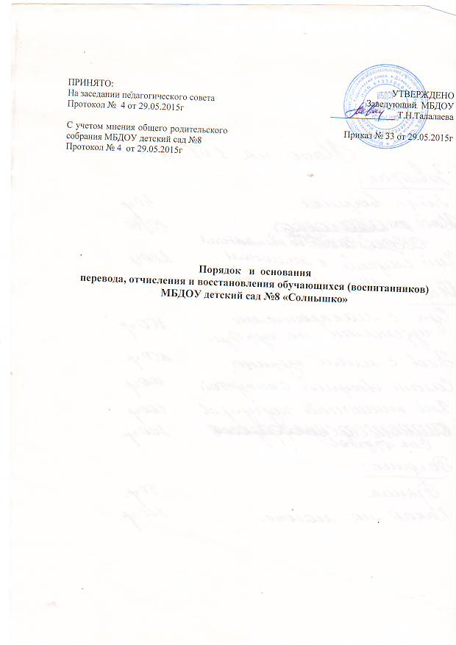

1.1. Настоящее Положение разработано в соответствии с Федеральным законом «Об образовании в Российской Федерации» №273-ФЗ, Положением о порядке комплектования муниципальных образовательных учреждениями Тарасовского муниципального района, реализующих основную образовательную программу дошкольного .
1.2. Данный документ регулирует порядок и основания перевода, отчисления и восстановления несовершеннолетних обучающихся (воспитанников) Муниципального бюджетного дошкольного образовательного учреждения детский сад №8 «Солнышко» (далее МБДОУ).
2. Порядок и основания для перевода воспитанников
2.1. Перевод несовершеннолетнего обучающегося (воспитанника) в другое образовательное учреждение может быть:
- по заявлению родителей (законных представителей) несовершеннолетнего обучающегося (воспитанника), в том числе в случае перевода обучающегося несовершеннолетнего (воспитанника) для продолжения освоения программы в другую организацию, осуществляющую образовательную деятельность;
- по обстоятельствам, не зависящим от воли родителей (законных представителей) несовершеннолетнего обучающегося (воспитанника) и МБДОУ детский сад №8 «Солнышко» осуществляющего образовательную деятельность, в том числе в случаях ликвидации организации, осуществляющей образовательную деятельность.
2.2. Основанием для перевода является распорядительный акт (приказ) МБДОУ детский сад №8 «Солнышко», осуществляющей образовательную деятельность, о переводе несовершеннолетнего обучающегося (воспитанника).

3.Порядок отчисления

3.1. Основанием для прекращения образовательных отношений является распорядительный акт МБДОУ детский сад №8 «Солнышко» об отчислении обучающегося из этой организации. Права и обязанности обучающегося, предусмотренные законодательством об образовании, прекращаются с даты его отчисления из организации, осуществляющей образовательную деятельность.
3.2. Образовательные отношения прекращаются
1) в связи с получением образования (завершением обучения);
2) досрочно по основаниям, установленным частью 3.2.1. настоящей статьи.
3.2.1.Образовательные отношения могут быть прекращены досрочно в следующих случаях:
1) по инициативе родителей (законных представителей) несовершеннолетнего обучающегося;
2) по обстоятельствам, не зависящим от воли обучающегося или родителей (законных представителей) несовершеннолетнего обучающегося и организации, осуществляющей образовательную деятельность, в том числе в случае ликвидации организации, осуществляющей образовательную деятельность

4.Порядок восстановления в МБДОУ детский сад №8 «Солнышко».

4.1. Несовершеннолетний обучающийся (воспитанник), отчисленный из МБДОУ детский сад №8 «Солнышко» по инициативе родителей (законных представителей) до завершения освоения образовательной программы, имеет право на восстановление, по заявлению родителей (законных представителей) при наличии в учреждении свободных мест.
4.2. Основанием для восстановления несовершеннолетнего обучающегося (воспитанника) является распорядительный акт (приказ) МБДОУ детский сад №8 «Солнышко», осуществляющей образовательную деятельность, о восстановлении.
4.3. Права и обязанности участников образовательного процесса, предусмотренные, законодательством об образовании и локальными актами МБДОУ детский сад №8 «Солнышко» возникают с даты восстановлении несовершеннолетнего обучающегося (воспитанника) в МБДОУ детский сад №8 «Солнышко».

